Безопасность пешехода и пассажира!!!
Неотъемлемой частью образовательного процесса в школе является профилактическая работа, направленная на обучение и воспитание детей соблюдению правил безопасности, так как продолжает ежегодно увеличиваться количество аварий на дорогах с участием несовершеннолетних. В городах с интенсивным движением транспорта необходимо быть особо внимательными и осторожными, всегда помнить и соблюдать основные правила дорожного движения!
01.04.2022г. в школе состоялось профилактическое мероприятие с целью профилактики происшествий на дорогах с участием школьников, предотвращения детского дорожно-транспортного травматизма.
Обучающиеся повторили и закрепили знание дорожных правил для пешеходов и пассажиров на встрече с сотрудником ГИБДД Королёвой Н.В.
Наталья Владимировна провела беседу с обучающимися 2 – 6 классов, напомнила об основных опасных ситуациях на улицах города и во дворах. Вовремя беседы с инспектором обучающиеся показал знания правил безопасности. Рассказали какие опасные ситуации могут случиться во время игры во дворе, при переходе улицы через регулируемый и нерегулируемый перекрёсток и как необходимо вести себя в различных дорожных ситуациях, чтобы сохранить свою жизнь и здоровье.
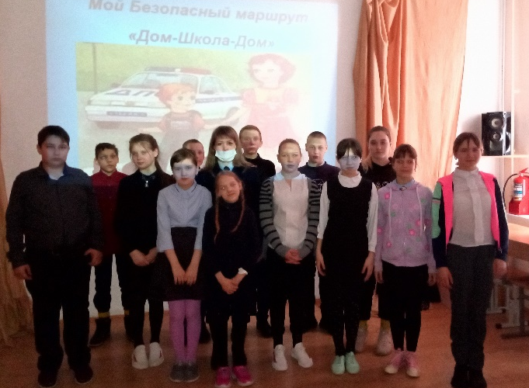
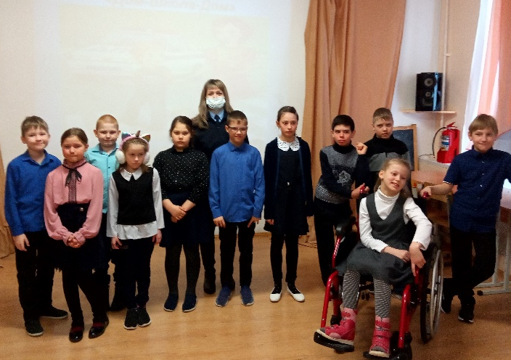
Надеемся, что результатом участия обучающихся в беседе с инспектором ГИБДД будет дальнейшее неукоснительное соблюдение правил безопасности на улицах города, что позволит избежать случаев дорожно-транспортного травматизма на дорогах города и во дворах с участием детей.

Учитель Л.В. Королькова

